Pressinformation mars 2016
Två nya ekologiska muster från Kiviks Musteri

Årets Skörd Mustmästarens utvalda är vår serie äppelmuster från Kiviks Musteri, gjorda på utvalda äppelsorter eller frukt från utvalda odlingar. Musten pressas och tappas på vackra glasflaskor för att passa till lite festligare tillfällen och som ett alkoholfritt alternativ under vårens middagar.
Nu lanserar Kiviks Musteri två nya ekologiska muster i serien.
SKÅNSK EKOLOGISK ÄPPELMUST SKEPPARP 75 CL
Skånsk ekologisk äppelmust från äpplen som mognat hos mustmästaren själv på Skepparps vingård i Haväng, där vin- och äppelodlingarna ligger sida vid sida. Här får naturen bestämma receptet, sen-
sommarens lite kyligare nätter och varma dagar låter äppelsorter som Holsteiner Cox, Blenheim och Ingbo mogna långsamt för att ge en must med kraftig arom, sötma och friskhet.
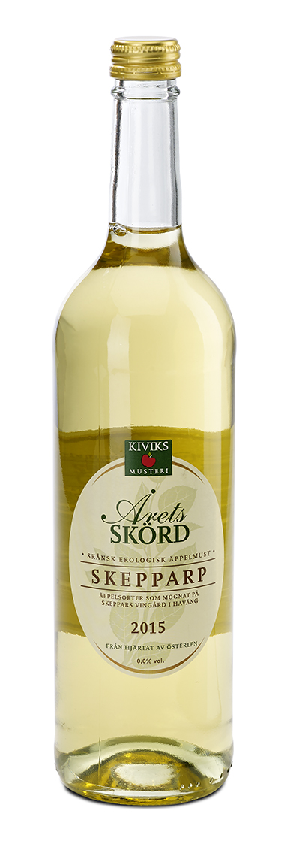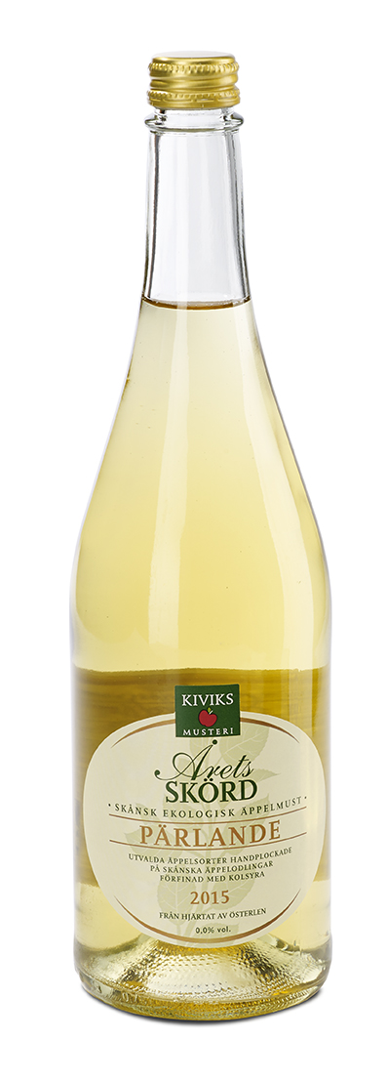

SKÅNSK EKOLOGISK ÄPPELMUST PÄRLANDE 75 CL
Skånsk ekologisk pärlande äppelmust gjord på handplockade
utvalda äppelsorter från skånska odlingar som förfinats med kolsyra.
Till denna spännande äppelmust har vi valt ut fylliga och karaktärsfulla äppelsorter från skånska äppelodlingar. Detta ger en äppelmust med djup och rund smak som vi sedan gjort livligare och festligare genom att tillsätta ett uns kolsyra.
De nya musterna finns i Musteributiken på Kiviks Musteri och på Solnäs Gårdsbutik utanför Lund samt på Systembolaget mars-april-maj.

Tidigare lanseringar av Årets Skörd Mustmästarens utvalda under äppelåret 2015-2016 Mustmästarens utvalda Gravenstein 75 cl, Mustmästarens utvalda Svinaberga 75 cl och Mustmästarens utvalda Solnäs 75 cl.

För mer information och varuprov kontakta

Mikael Adolfsson
Produktchef
Kiviks Musteri AB
Tel: 0414-719 81 Mobil: 072-70 719 81
E-mail: mikael.adolfsson@kiviksmusteri.se
Kiviks Musteri på MyNewsdesk: http://www.mynewsdesk.com/se/pressroom/kiviks_musteri_ab
Kiviks Musteri förädlar frukt och bär. Vi vet hur man bäst bevarar den goda nyskördade smaken och värnar om allt som är bra i frukt och bär, om välbefinnande och en hållbar framtid – med fyra generationers samlade kunskap, hantverk och nyfikenhet.
I Kivik, där Österlen möter Hanöbuktens kritvita stränder, planterade Henric Åkesson 1888 de äppelträd som skulle bli Sveriges första yrkesmässiga fruktodling. Han lade samtidigt grunden till familjeföretaget Kiviks Musteri. Idag är platsen ett populärt besöksmål, med fler än 200.000 människor som varje år vill uppleva Musteributiken, Restaurang Kärnhuset, Äpplets Hus, Stinas Café, våra vackra trädgårdar och äppelodlingar. Kiviks Musteri driver också Solnäs Gård utanför Lund, en av Sveriges största fruktodlingar med gårdsbutik och café. Vi är idag Nordens ledande musteri med tillverkning i Kivik, Stenhamra och Kristvallabrunn.

